МИНИСТЕРСТВО ОБРАЗОВАНИЯ РЕСПУБЛИКИ БЕЛАРУСЬ
Учреждения образования «БЕЛОРУССКИЙ ГОСУДАРСТВЕННЫЙ ТЕХНОЛОГИЧЕСКИЙ УНИВЕРСИТЕТ»
Факультет Информационных Технологий
Кафедра Информационных Систем и Технологий
Специальность 1-40 05 01 Информационные Системы и Технологии
ПОЯСНИТЕЛЬНАЯ ЗАПИСКА
УЧЕБНОГО ПРОЕКТА
по дисциплине «Автоматизированные процессы в полиграфии»
Тема: интерактивный симулятор вырубного пресса Aurora TW-510

Исполнитель
Студент (ка) 4 курса 2 группы Стрелковская Вероника Андреевна
(Ф.И.О.)
Исполнитель

Студент (ка) 4 курса 2 группы Степаненко Артём Сергеевич
(Ф.И.О.)
Исполнитель

Студент (ка) 4 курса 2 группы Петрикевич Владислав Сергеевич
(Ф.И.О.)
Исполнитель

Студент (ка) 4 курса 2 группы Тихоненко Никита Валерьевич
(Ф.И.О.)

Руководитель работы доцент кафедры ПОиСОИ, Сулим Павел Евгеньевич
(учен. степень, звание, должность, подпись, Ф.И.О.)
Учебный проект защищён с оценкой
Председатель
(подпись)

Содержание
Введение 3
1 Обзор методов и программных средств, используемых в разработке компьютерных мультимедийных систем 4
1.1 Средства для разработки компьютерных мультимедийных систем 4
1.2 Методологии для разработки мультимедийных систем 4
1.3 Вывод 5
2 Общая характеристика оборудования 6
2.1 Назначение и область применения 6
2.2 Основные технические параметры пресса TW-510 6
3 Руководство пользователя и структура симулятора 8
3.1 Конструктивные элементы пресса 8
3.2 Инструкция по использованию (по логике реального пресса) 8
3.3 Вывод 9
4 Последовательность разработки симулятора 10
4.1 Анализ технической документации 10
4.2 Разработка веб-сайта 10
4.3 Разработка 3D-модели пресса TW-510 12
4.4 Процесс разработки симуляции 13
4.5 Разработка и настройка скриптов на языке C# 14
4.6 Разработка документации 19
4.6.1 Полный цикл подготовки отчёта 19
4.6.2 Исследование характеристик и принципов работы 20
4.7 Вывод 20
Заключение 21
Список литературных источников 22

Введение
В условиях современного технического образования всё большую роль играют интерактивные и цифровые средства обучения, позволяющие наглядно изучать сложные технологические процессы без риска для оборудования и обучающихся. Использование таких технологий способствует повышению эффективности образовательного процесса, формированию практических навыков и развитию профессиональных компетенций у студентов технических специальностей. Особенно актуальным является применение виртуальных учебных средств при изучении промышленного оборудования, эксплуатация которого в реальных условиях связана с повышенной опасностью.
Одним из таких средств являются учебные симуляторы промышленного оборудования, которые обеспечивают моделирование реальных рабочих процессов в виртуальной среде. Подобные симуляторы позволяют воспроизводить основные режимы работы оборудования, демонстрировать его конструктивные особенности, а также анализировать действия оператора в различных производственных и аварийных ситуациях. Применение симуляторов снижает вероятность ошибок при последующей работе с реальными установками и повышает уровень подготовки обучающихся.
Данный документ посвящён разработке учебного симулятора вырубного гидравлического пресса Aurora TW-510. Основной целью проекта является создание программной модели, максимально приближенной к реальному оборудованию, которая позволяет изучить конструкцию пресса, принципы его функционирования и особенности управления. Кроме того, симулятор предоставляет возможность отработки безопасных приёмов эксплуатации, что имеет особое значение при обучении работе с прессовым оборудованием.
В процессе разработки симулятора использовались реальные технические данные, инструкции по эксплуатации и сведения о типовых неисправностях оборудования. Это позволило обеспечить высокую степень достоверности моделируемых процессов, корректно реализовать логику работы пресса и учесть требования промышленной безопасности. В результате созданный симулятор может эффективно использоваться в образовательном процессе при подготовке студентов технических специальностей, а также служить вспомогательным инструментом при изучении дисциплин, связанных с автоматизированными процессами и промышленным оборудованием.

1 Обзор методов и программных средств, используемых в разработке компьютерных мультимедийных систем

1.1 Средства для разработки компьютерных мультимедийных систем
Для создания компьютерной мультимедийной системы будут использовать следующие программные инструменты и технологии:
- Blender [1]: это программное обеспечение позволит создавать трёхмерные модели и анимации для визуализации определенных концепций и процессов.
- Unity [2]: кроссплатформенная среда разработки позволит создать обучающий симулятор с интерактивными сценариями и визуализацией.
- Visual Studio [3]: среда разработки, обеспечивающая удобную и эффективную работу с кодом.
- C#: язык программирования, который будет использован в Unity для реализации логики и поведения объектов в виртуальной среде.
- HTML и CSS: эти языки будут применяться для создания структуры и визуального оформления веб-интерфейса приложения.
- JavaScript: будет применен для добавления интерактивности и динамического поведения элементов на странице.
Комплексное использование данных инструментов обеспечит разработку качественной мультимедийной системы, способной не только эффективно представлять обучающий материал, но и обеспечивать удобную и привлекательную среду для пользователей.

1.2 Методологии для разработки мультимедийных систем
Разработка мультимедийной системы осуществляется поэтапно, с применением специализированных инструментов на каждом из этапов. Методология построена на логичной последовательности действий, обеспечивающей эффективную реализацию всех компонентов проекта:
- Проектирование веб-сайта с помощью HTML, CSS и JavaScript:
- работа над веб-сайтом ведётся в среде разработки Visual Studio Code [4];
- на начальном этапе создаётся структура страниц и визуальное оформление с применением HTML и CSS;
- дополнительно разрабатывается база знаний, содержащая справочную информацию;
- с помощью JavaScript добавляются элементы интерактивности и динамического поведения для улучшения пользовательского опыта.
- 3D-моделирование в Blender:
- все необходимые трёхмерные объекты моделируются в программе Blender;
- готовые 3D-модели экспортируются в игровую среду Unity для дальнейшей работы и визуализации.
- Разработка симулятора в Unity:
- в Unity создаётся полноценное виртуальное окружение, в котором реализуется симулятор вырубного пресса;
- поведение объектов и логики взаимодействия программируется на языке C#, используя Visual Studio в качестве среды разработки.
Итогом всей разработки станет веб-сайт, объединяющий в себе различные мультимедийные компоненты: от текстовой информации до интерактивного симулятора. Это позволит пользователю погрузиться в обучающий процесс, изучая тему с разных сторон и в удобной форме.

1.3 Вывод
В этом разделе представлены ключевые инструменты и технологии, выбранные для реализации симулятора вырубного пресса. Для разработки проекта планируется использовать следующие программные средства:
- Visual Studio – для удобного написания и отладки программного кода;
- HTML, CSS и JavaScript – для создания веб-интерфейса и добавления интерактивных элементов;
- Blender – для моделирования 3D-объектов;
- Unity – в качестве основной платформы для создания симулятора;
- C# – для программирования поведения объектов и логики взаимодействия в Unity.
Использование этого набора технологий обеспечит создание функционального и привлекательного мультимедийного приложения с высоким уровнем интерактивности. Каждый этап разработки будет опираться на соответствующие инструменты и методики, что позволит придерживаться структурированного и целенаправленного подхода к реализации проекта.

2 Общая характеристика оборудования

2.1 Назначение и область применения
Вырубной гидравлический пресс Aurora TW-510 предназначен для выполнения операций вырубки и формирования различных материалов с использованием сменных штампов. Данное оборудование широко применяется в полиграфической и лёгкой промышленности, а также в смежных производственных областях, где требуется высокая точность обработки и стабильность технологического процесса. Пресс отличается надёжной конструкцией и простотой эксплуатации, что делает его удобным для использования как в серийном, так и в мелкосерийном производстве.
Основными материалами, обрабатываемыми на прессе, являются кожа, искусственные полимерные материалы, пластик, ковролин, губчатые покрытия и тонкий шпон. Благодаря возможности регулировки глубины вырубки и значительному вырубному усилию пресс позволяет получать изделия с ровным контуром и высоким качеством кромок. Универсальность конструкции и возможность быстрой замены штампов обеспечивают широкую область применения оборудования.
Пресс Aurora TW-510 активно используется при производстве кожгалантерейных изделий, головных уборов, элементов упаковки, игрушек и декоративных изделий. Кроме того, оборудование может применяться в учебных и экспериментальных целях для отработки технологических операций, настройки режимов работы и изучения принципов функционирования гидравлических прессов, что расширяет его функциональные возможности и повышает ценность в образовательной среде.

2.2 Основные технические параметры пресса TW-510
Технические характеристики взяты из руководства и относятся к модели Aurora TW-510 (из линейки TW-510 / TW-512 / TW-516). Основные технические параметры TW-510 представлены на рисунке 2.1:
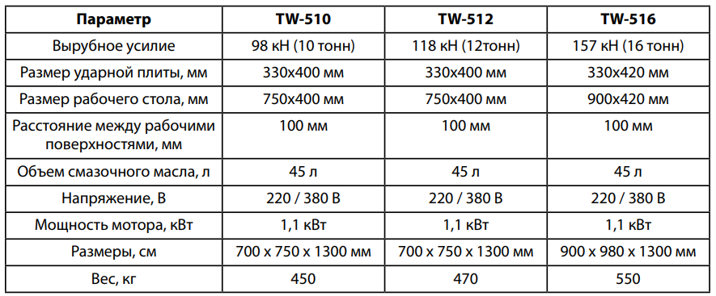
Рисунок 2.1 – Основные технические параметры TW-510
Вырубное усилие определяет способность пресса эффективно обрабатывать материалы различной плотности, структуры и толщины. Чем выше значение вырубного усилия, тем более твёрдые и многослойные материалы могут быть обработаны без ухудшения качества вырубки и деформации изделия. В случае пресса Aurora TW-510 величина вырубного усилия обеспечивает возможность стабильной работы с большинством материалов, применяемых в лёгкой и полиграфической промышленности, при сохранении ровных контуров и точности формы готового изделия.
Размеры рабочих поверхностей, включая рабочий стол и ударную плиту, оказывают непосредственное влияние на максимальные габариты заготовок и используемых штампов. Данные параметры определяют удобство размещения материала, возможность применения различных типов вырубных форм и эффективность организации рабочего процесса. Оптимальные размеры рабочих поверхностей способствуют повышению производительности труда, сокращению времени на подготовительные операции и снижению количества ошибок при позиционировании материала и штампа.
Расстояние между рабочими поверхностями характеризует диапазон регулировки пресса и определяет максимально допустимую толщину обрабатываемых материалов и комплектов штампов. Возможность точной настройки данного параметра позволяет адаптировать оборудование под различные технологические задачи и обеспечивает универсальность применения пресса в производственных условиях.
Параметры электропитания и мощность электродвигателя характеризуют энергопотребление оборудования, условия его подключения к промышленной электрической сети и стабильность работы в различных режимах нагрузки. Соответствие данных параметров стандартам промышленного электроснабжения обеспечивает надёжную и безопасную эксплуатацию пресса, а также снижает вероятность перегрузок и аварийных ситуаций.
Габаритные размеры и масса оборудования влияют на требования к размещению пресса в производственном помещении, условия его транспортировки и установки. Компактность конструкции в сочетании с достаточной массой обеспечивает устойчивость оборудования в процессе работы и снижает уровень вибраций, что положительно сказывается на точности вырубки и долговечности основных узлов пресса.
Таким образом, совокупность технических характеристик пресса Aurora TW-510 определяет его функциональные возможности, надёжность и эффективность использования как в производственных, так и в учебных условиях. Учёт данных параметров при разработке учебного симулятора позволил обеспечить реалистичность моделируемых процессов и создать корректную программную модель оборудования.

3 Руководство пользователя и структура симулятора

3.1 Конструктивные элементы пресса
Вырубной пресс Aurora TW-510 состоит из ряда основных узлов и механизмов, каждый из которых выполняет определённую функцию в процессе работы и обеспечивает стабильность технологического процесса. Конструктивные элементы пресса спроектированы таким образом, чтобы обеспечить точность вырубки, надёжность работы и безопасность оператора.
К основным узлам пресса относятся:
- рабочий стол, предназначенный для размещения обрабатываемого материала;
- ударная плита, создающая необходимое усилие вырубки;
- опорная (вырубная) плита, обеспечивающая устойчивость штампа;
- регулировочный механизм для установки глубины вырубки;
- стойка с подвижными и неподвижными элементами конструкции;
- система управления и элементы безопасности.
Структура симулятора позволяет взаимодействовать с элементами.

3.2 Инструкция по использованию (по логике реального пресса)
Ниже приведены реальные рабочие процедуры, адаптированные для пошагового моделирования.

1. Подготовка оборудования
- проверить уровень масла;
- убедиться в исправности кнопок и индикаторов;
- проверить отсутствие посторонних предметов между столом и коромыслом – важное правило безопасности.

2. Настройка пресса перед началом работы
- установить таймер задержки на минимум;
- разместить материал на рабочем столе;
- уложить вырубной штамп на материал;
- переместить ударную плиту в верхнее положение над штампом;
- повернуть верхнее колесо и установить расстояние 5–10 мм между плитой и матрицей;
- нажать кнопку запуска двигателя и выполнить пробную вырубку для проверки глубины.

3. Основной цикл работы пресса
- положить материал на пластиковую опорную плиту;
- уложить штамп;
- установить плиту в верхнее положение;
- одновременно нажать две кнопки опускания (двуручное управление);
- после вырубки освободить кнопки – плита поднимется;
- извлечь готовое изделие;
- повторить цикл при необходимости.

4. Аварийные и опасные ситуации
- при отключении питания плита через ~40 секунд начинает медленно опускаться – в симуляторе это реализуемо как автоматическая анимация опасного состояния;
- категорически запрещено наличие конечностей в рабочей зоне;
- всегда отключать питание после завершения работ.
Пользователь может многократно повторять рабочие операции, анализировать допущенные ошибки и корректировать свои действия без риска повреждения оборудования.

3.3 Вывод
Руководство пользователя отражает полный и последовательный цикл эксплуатации вырубного пресса Aurora TW-510, включая этапы подготовки оборудования, его настройки, выполнения основного рабочего цикла, а также действия в аварийных и потенциально опасных ситуациях. Представленная инструкция основана на логике работы реального пресса и соответствует требованиям, изложенным в технической документации производителя.
Интерактивный формат обучения способствует лучшему усвоению материала и формированию практических навыков работы с прессовым оборудованием.

4 Последовательность разработки симулятора
Раздел описывает этапы создания учебного симулятора.

4.1 Анализ технической документации
На начальном этапе проекта была проведена детальная проработка руководства по эксплуатации вырубного пресса Aurora TW-510. В ходе анализа изучались принципиальные и конструктивные схемы оборудования, технические таблицы с основными параметрами, а также описания рабочих режимов и условий эксплуатации.
Особое внимание уделялось требованиям безопасности, порядку настройки пресса перед началом работы и последовательности выполнения технологических операций. Кроме того, был рассмотрен перечень возможных неисправностей и типовых ошибок, возникающих при эксплуатации оборудования, а также способы их устранения, указанные в технической документации.

4.2 Разработка веб-сайта
Разработка мультимедийной системы начинается с создания веб-сайта, служащего связующим звеном между всеми компонентами проекта. Первым этапом стала реализация страницы «Об установке», на которой расположена базовая информацию о вырубном прессе: его описание и назначение, видео работы, а также технические характеристики и принципы работы. Пример оформления данной страницы приведён на рисунке 4.1.
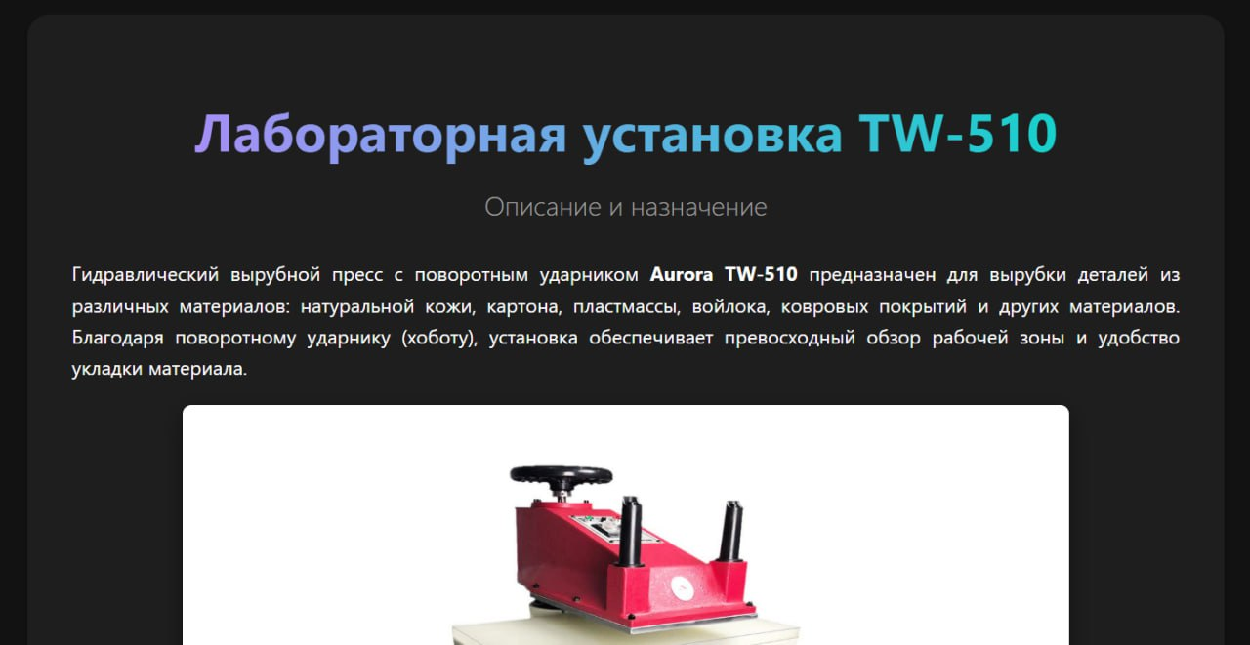
Рисунок 4.1 – Страница «Об установке»
Страница «Теоретические сведения» содержит информацию об характерных особенностей вырубного пресса Aurora TW-510. Интерфейс страницы показан на рисунке 4.2.
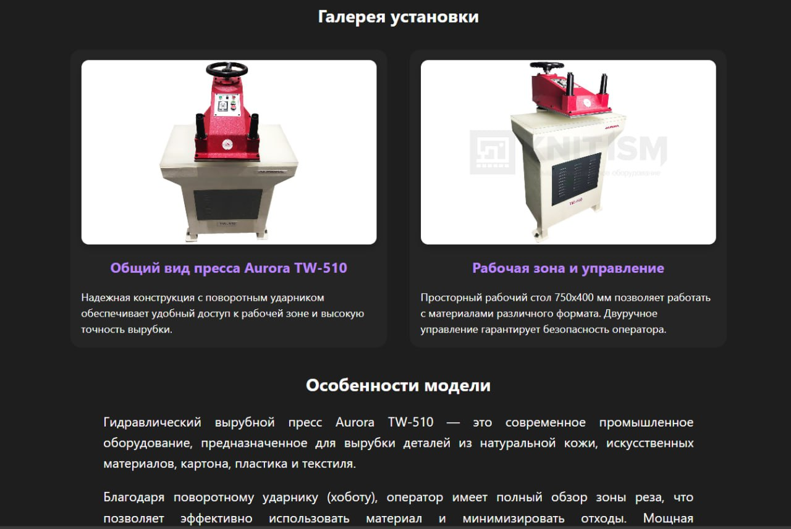
Рисунок 4.2 – Страница «Теоретические сведения»
Страница «Симулятор» содержит информацию о возможности скачать приложение для возможности изучить установку и проверить её в работе.
Визуальное оформление этой страницы приведено на рисунке 4.3.
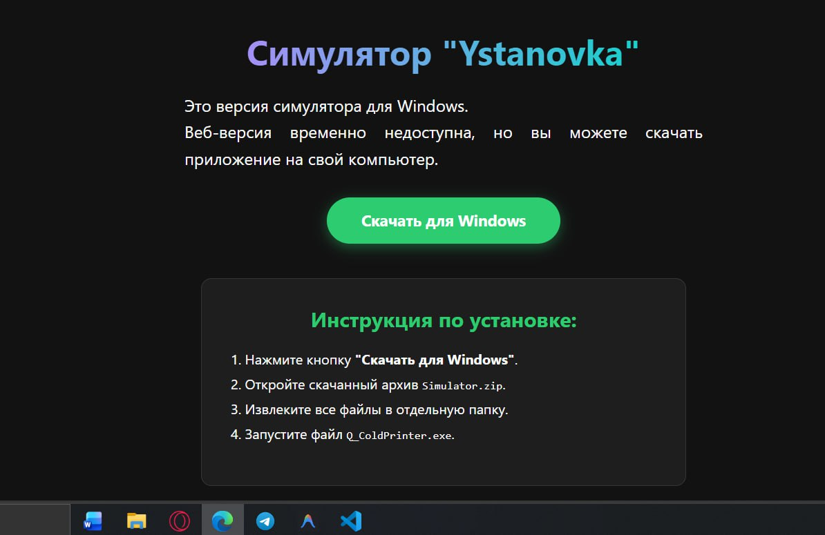
Рисунок 4.3 – Страница «Симулятор»
Отдельно стоит выделить страницу «База знаний». Этот модуль представляет собой справочную систему, в которой собрана структурированная информация по теме проекта. База знаний включает в себя вопросы и ответы, позволяющие пользователю углубить своё понимание. Визуальное оформление этой страницы приведено на рисунке 4.4.
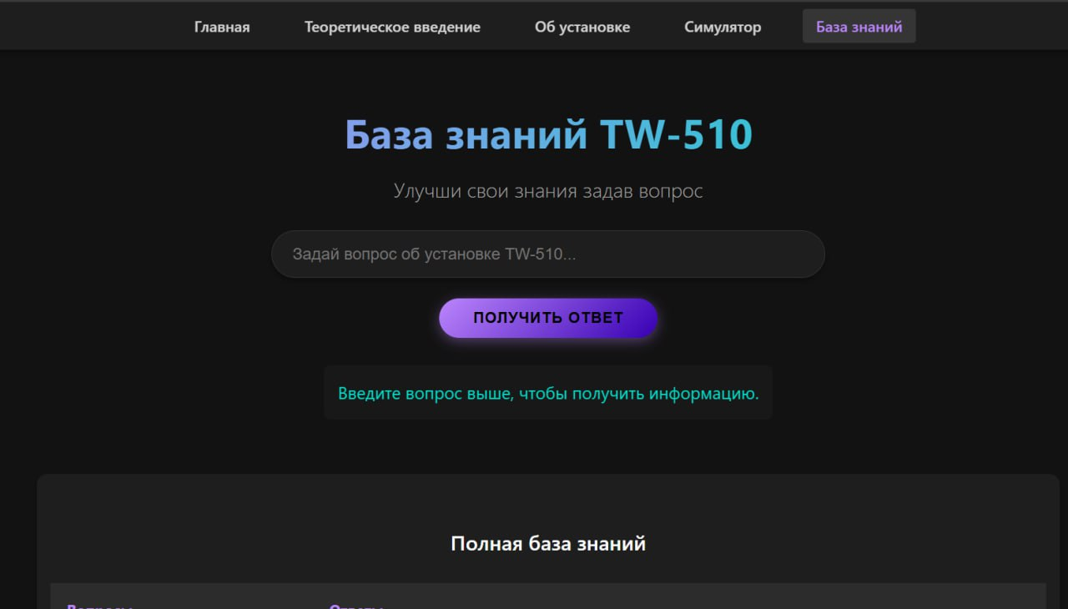
Рисунок 4.4 – Страница «База знаний»
Система реализована с возможностью поиска информации, что делает навигацию быстрой и удобной. Некоторые вопросы представлены на рисунке 4.5.
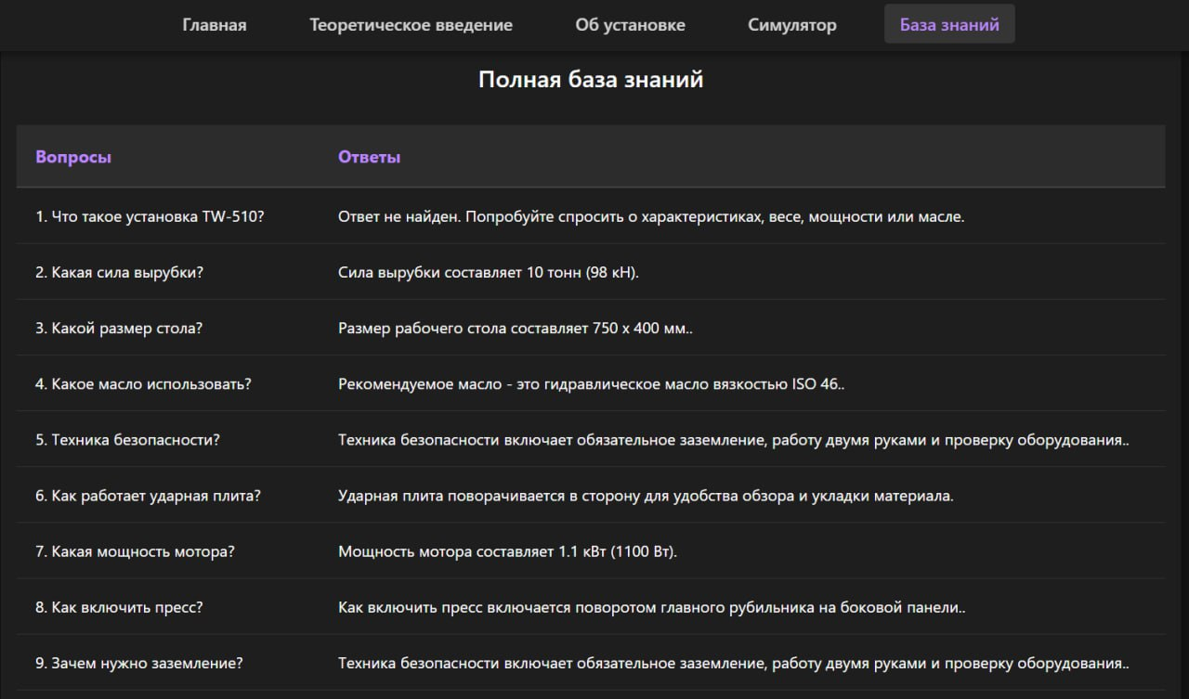
Рисунок 4.5 – Вопросы на странице «База знаний»
Таким образом, веб-сайт объединяет различные мультимедийные и информационные компоненты, обеспечивая доступное, визуально насыщенное и интерактивное обучение о вырубном прессе.

4.3 Разработка 3D-модели пресса TW-510
Создание модели на основе соответствующих данных:
- габариты пресса (700×750×1300 мм);
- размеры рабочих поверхностей;
- форма стойки, плиты, опорной поверхности;
- расположение кнопок и элементов управления;
- отверстия для транспортировки (рис. 1);
- форма коромысла и подвижных частей.
На рисунке 4.6 представлена 3D-модель пресса.

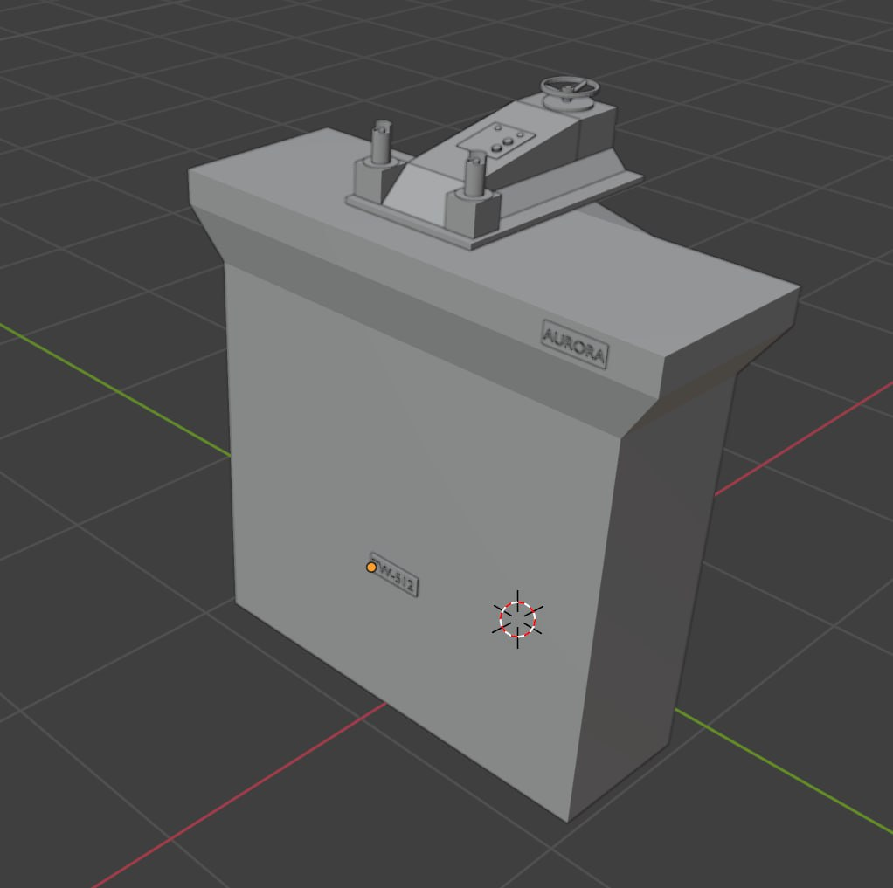
Рисунок 4.6 – 3D-модель пресса TW-510
3D-модель была создана с учётом реалистичного внешнего вида и кинематической структуры, чтобы симулятор мог повторять реальные движения пресса.
Для большей реалистичности, на модель были наложены текстуры, представленные на рисунке 4.7.

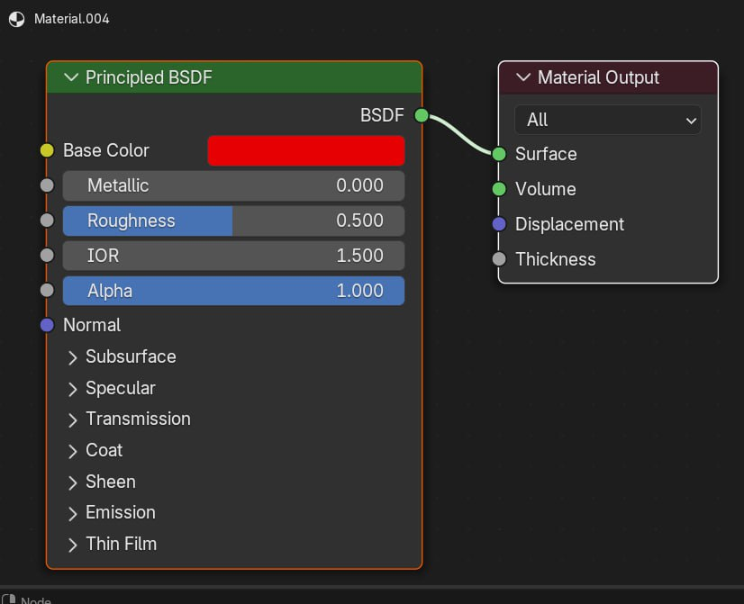
Рисунок 4.7 – Наложенные текстуры
Таким образом, использование базовых примитивов в сочетании с детальной настройкой материалов позволило добиться визуального сходства модели с её реальным аналогом и создать привлекательный, реалистичный внешний вид объекта.

4.4 Процесс разработки симуляции
При создании симуляции учитывались реальные принципы работы оборудования:

1. Кинематика
Основана на механизме опускания ударной плиты:
- движение строго вертикальное;
- глубина регулируется ручкой;
- опускание происходит только при нажатии двух кнопок одновременно.

2. Логика управления
Полностью воспроизводит:
- двухкнопочное управление;
- запуск/останов двигателя;
- опасные состояния (плита опускается при отключении питания);
- невозможность работы при неправильной установке штампа.

3. Поведение материалов
Хотя симулятор учебный, возможно моделирование:
- правильного положения штампа;
- глубины погружения;
- ошибки пользователя, например, слишком большая глубина.

4.5 Разработка и настройка скриптов на языке C#
В рамках проекта реализована система управления камерой, ввода пользователя и анимации работы пресс-машины, обеспечивающая интерактивную демонстрацию процесса обработки кожи. Для управления обзором сцены используется скрипт CameraRotator.cs, который позволяет поворачивать камеру с помощью мыши. Обработка ввода выполняется через Unity Input System, а доступ к нему организован с помощью Zenject. В скрипт внедряется объект MainInput, после чего отслеживается действие Rotator, которое по умолчанию связано с нажатием кнопки мыши.
Когда кнопка зажата, в методе Update считывается движение мыши. Полученное значение учитывает чувствительность, время кадра (deltaTime) и при необходимости может быть инвертировано. Далее оно применяется к повороту камеры по горизонтальной оси (ось Y), что позволяет плавно и удобно осматривать сцену, удерживая кнопку мыши.
Также реализована функция сброса камеры, которая возвращает её в исходное положение и направление. Это упрощает навигацию по сцене и удобно при демонстрации работы проекта. Пример реализации показан в листинге 4.1.
using UnityEngine;
using UnityEngine.InputSystem;
using Zenject;

namespace Controls
{
public class CameraRotator : MonoBehaviour
{
private bool _isPressed;
[Inject] private MainInput _input;

[Header("Controls settings")] [SerializeField]
private float mouseSensitivity = 100f;
[SerializeField] private bool invertX = false;
private float yaw = 0f;
private void OnEnable()
{
_input.Controls.Rotator.performed += HandlePerformed;
}
private void OnDisable()
{
_input.Controls.Rotator.performed -= HandlePerformed;
}
private void Update()
{
if (_isPressed)
{
RotateCamera();
}
}
private void HandlePerformed(InputAction.CallbackContext context)
{
_isPressed = !_isPressed;
}
private void RotateCamera()
{
Vector2 mouseDelta = _input.Controls.Mouse.ReadValue<Vector2>();

float mouseX = mouseDelta.x * mouseSensitivity * Time.deltaTime;

if (invertX)
mouseX = -mouseX;

yaw += mouseX;

transform.localEulerAngles = new Vector3(transform.localEulerAngles.x, yaw, 0f);
}
}
}
Листинг 4.1 – Скрипт «CameraRotator.cs»
Управление процессом работы пресса и визуализация обработки материала реализованы в скрипте Controller.cs. Данный компонент отвечает за воспроизведение анимационной последовательности, имитирующей цикл вырубки кожаного изделия. При нажатии одной из трёх управляющих кнопок заготовка перемещается из стартовой позиции в центральную точку под прессом с плавной анимацией. Далее пресс опускается с небольшим пружинистым эффектом, после чего заготовка скрывается и мгновенно заменяется инстансом выбранного префаба готового изделия. Затем пресс поднимается обратно, готовое изделие перемещается в конечную точку, а исходная заготовка возвращается на стартовую позицию. Временный объект готового изделия после завершения анимации удаляется. Вся последовательность построена с использованием DOTween Sequence [5], что обеспечивает чёткий порядок выполнения анимаций, плавность переходов и защиту от наложения анимаций при повторном запуске процесса. Код представлен в листинге 4.2.
using System;
using UnityEngine;
using UnityEngine.UI;
using DG.Tweening;

namespace Controls
{
/// <summary>
/// First of all - i'm really sorry to write this code
/// </summary>
public class Controller : MonoBehaviour
{
[SerializeField] private Button _button1;
[SerializeField] private Button _button2;
[SerializeField] private Button _button3;
[Space, SerializeField] private GameObject _pref1;
[SerializeField] private GameObject _pref2;
[SerializeField] private GameObject _pref3;
[Space, SerializeField] private GameObject _primitiv;
[SerializeField] private Transform _press; // Теперь Transform, а не GameObject — удобнее двигать
[Space, SerializeField] private Transform _startRootPoint;
[SerializeField] private Transform _midRootPoint;
[SerializeField] private Transform _endRootPoint;
[Space, SerializeField] private float _flyTime = 1f;
[SerializeField] private float _waitAtMid = 0.5f;

[Space, SerializeField] private float _pressDownOffset = 0.3f; // На сколько опускается пресс
[SerializeField] private float _pressMoveTime = 0.4f; // Скорость движения пресса

[Header("DOTween настройки")]
[SerializeField] private Ease _flyEase = Ease.OutQuad;
[SerializeField] private Ease _pressEase = Ease.OutBack;

private Sequence _currentSequence;
private Vector3 _pressOriginalPos;
private void Awake()
{
// Запоминаем начальную позицию пресса
if (_press != null)
_pressOriginalPos = _press.position;
}
private void OnEnable()
{
_button1.onClick.AddListener(() => StartAnimationSequence(_pref1));
_button2.onClick.AddListener(() => StartAnimationSequence(_pref2));
_button3.onClick.AddListener(() => StartAnimationSequence(_pref3));
}
private void OnDisable()
{
_button1?.onClick.RemoveAllListeners();
_button2?.onClick.RemoveAllListeners();
_button3?.onClick.RemoveAllListeners();
_currentSequence?.Kill();
}
private void StartAnimationSequence(GameObject prefabToSpawn)
{
_currentSequence?.Kill();
_currentSequence = DOTween.Sequence();
// 1. Примитив летит в середину
_currentSequence.Append(_primitiv.transform
.DOMove(_midRootPoint.position, _flyTime)
.SetEase(_flyEase));
// 2. Как только прилетел — начинаем "прессование"
_currentSequence.AppendCallback(() =>
{
// Опускаем пресс
_press.DOMoveY(_pressOriginalPos.y - _pressDownOffset, _pressMoveTime * 0.6f)
.SetEase(_pressEase);
});
// Ждём немного, пока пресс "давит"
_currentSequence.AppendInterval(_waitAtMid * 0.7f);
// 3. Заменяем примитив на новый объект (инстанциируем!)
_currentSequence.AppendCallback(() =>
{
_primitiv.SetActive(false);
// Инстанциируем выбранный префаб
GameObject spawned = Instantiate(prefabToSpawn, _midRootPoint.position, _midRootPoint.rotation);
spawned.transform.SetParent(_midRootPoint); // Опционально
// Поднимаем пресс обратно
_press.DOComplete(); // на всякий случай
_press.DOMoveY(_pressOriginalPos.y, _pressMoveTime * 0.4f)
.SetEase(Ease.InQuad);
// Летим в конец
_currentSequence.Append(spawned.transform
.DOMove(_endRootPoint.position, _flyTime)
.SetEase(_flyEase));
// По завершении — возвращаем примитив на старт и удаляем временный объект
_currentSequence.AppendCallback(() =>
{
_primitiv.transform.position = _startRootPoint.position;
_primitiv.transform.rotation = _startRootPoint.rotation;
_primitiv.SetActive(true);

if (spawned != null)
Destroy(spawned);
});
});
}
}
}
Листинг 4.2 – Скрипт «Controller.cs»
Централизованное управление системой ввода реализовано с помощью скрипта InputInstaller.cs, который является инсталлером Zenject. В нём создаётся экземпляр класса MainInput, представляющего набор действий Unity Input System, после чего данный объект активируется и регистрируется в контейнере зависимостей как синглтон. Это позволяет использовать единый источник ввода во всём проекте и получать доступ к нему в любых компонентах через механизм внедрения зависимостей, что повышает удобство поддержки и расширения системы управления. Реализация показана в листинге 4.3.
using Zenject;
namespace DI
{
public class InputInstaller : MonoInstaller
{
public override void InstallBindings()
{
var input = new MainInput();
input.Enable();
Container.Bind<MainInput>().FromInstance(input).AsSingle();
}
}
}
Листинг 4.3 – Скрипт «InputInstaller.cs»
Дополнительно в проекте реализована возможность динамического переключения материалов заготовки и готовых изделий. Данная функция позволяет циклически менять материалы (например, различные типы или цвета кожи) и может быть привязана к отдельной кнопке пользовательского интерфейса либо вызываться из других скриптов. Это расширяет демонстрационные возможности симулятора и позволяет наглядно показать обработку различных вариантов материалов без изменения основной логики работы пресса. Скрипт показан в листинге 4.4.
using UnityEngine;
namespace Controls
{
public class MaterialSwapper : MonoBehaviour
{
[SerializeField] private Renderer targetRenderer;
[SerializeField] private Material[] skinMaterials;
private int currentIndex = 0;
private void Awake()
{
if (targetRenderer != null && skinMaterials.Length > 0)
targetRenderer.material = skinMaterials[currentIndex];
}
public void SwitchNextMaterial()
{
if (skinMaterials.Length == 0) return;
currentIndex = (currentIndex + 1) % skinMaterials.Length;
targetRenderer.material = skinMaterials[currentIndex];
}
}
}
Листинг 4.4 – Скрипт «MaterialSpawner.cs»
В совокупности описанные решения обеспечивают целостную, интерактивную и удобную систему управления симуляцией, наглядно демонстрирующую процесс работы пресс-машины и позволяющую пользователю свободно управлять обзором сцены и параметрами визуального представления.

4.6 Разработка документации

4.6.1 Полный цикл подготовки отчёта
Включал:
- Изучение PDF-файла: анализ инструкций, рисунков, таблиц характеристик.
- Формирование структуры симуляции на основе функций реального пресса.
- Создание 3D-модели и логики работы, соответствующей реальному оборудованию.
- Оформление технического отчёта, в котором фиксируется:
  - назначение оборудования;
  - технические характеристики;
  - правила эксплуатации;
  - описания процессов настройки и работы;
  - разделы обслуживания и возможных неисправностей.

4.6.2 Исследование характеристик и принципов работы
На базе PDF была изучена:
- конструкция пресса;
- основные риски и опасные зоны;
- зависимость глубины вырубки от регулировочного механизма;
- принципы работы гидравлической системы;
- типовые ошибки и неисправности, включая:
- неправильное вращение мотора;
- нехватку масла;
- утечки;
- перегрузку;
- поломки кнопок и соленоидов;
- проблемы с термореле.
Эти неисправности можно моделировать в учебной симуляции для отработки диагностических навыков.

4.7 Вывод
В ходе выполнения учебного проекта была разработана программная симуляция, основанная на технической документации вырубного гидравлического пресса Aurora TW-510. Процесс разработки включал анализ эксплуатационных материалов, создание трёхмерного представления оборудования, реализацию логики управления и подготовку сопроводительной документации.
В рамках работы были учтены основные конструктивные особенности пресса, принципы его функционирования и требования безопасности.
Подготовленная документация отражает основные этапы разработки проекта и систематизирует сведения о назначении оборудования, его характеристиках и принципах эксплуатации. Разработанный учебный симулятор может быть использован как вспомогательное средство в образовательном процессе при изучении дисциплин, связанных с автоматизированными технологическими процессами и промышленным оборудованием.

Заключение
Созданный учебный симулятор вырубного пресса Aurora TW-510 и сопровождающая его документация позволяют комплексно рассмотреть устройство и принципы работы гидравлического прессового оборудования. В рамках проекта были систематизированы сведения о конструкции пресса, его основных узлах, технических характеристиках и порядке эксплуатации, что обеспечивает целостное представление о рассматриваемом оборудовании.
Разработанный симулятор предоставляет возможность изучения последовательности технологических операций, освоения безопасного порядка работы и понимания принципов настройки оборудования в зависимости от характеристик обрабатываемых материалов. Реализация различных сценариев эксплуатации, включая типовые ошибки и потенциально опасные ситуации, способствует формированию у обучающихся устойчивых навыков анализа производственных процессов и принятия правильных решений.
Подготовленная документация отражает основные этапы разработки учебного проекта, начиная с анализа технической документации и заканчивая описанием логики работы симулятора. Материалы отчёта структурированы в соответствии с требованиями учебного процесса и могут использоваться в качестве методического пособия при изучении дисциплин, связанных с автоматизированными процессами и промышленным оборудованием.
Таким образом, выполненный проект имеет практическую и образовательную ценность, способствует углублению теоретических знаний и развитию профессиональных компетенций студентов технических специальностей. Полученные результаты могут быть использованы в учебной среде для подготовки операторов и технического персонала, а также в дальнейшем развитии и совершенствовании учебных симуляторов промышленного оборудования.

Список литературных источников
- Blender Manual [Электронный ресурс]. – Электронные данные. – Режим доступа: https://docs.blender.org/manual/en/latest/index.html
- Unity Forum [Электронный ресурс]. – Электронные данные. – Режим доступа: https://forum.unity.com/
- Visual Studio docs [Электронный ресурс]. – Электронные данные. – Режим доступа: https://learn.microsoft.com/ru-ru/visualstudio/windows/?view=vs-2022
- VS Code docs [Электронный ресурс]. – Электронные данные. – Режим доступа: https://code.visualstudio.com/docs
- DOTween (HOTween v2) [Электронный ресурс]. – Электронные данные. – Режим доступа: https://dotween.demigiant.com/
- Документация Final-TW_510_compressed [Электронный ресурс]. – Электронные данные. – Режим доступа: https://aurora.ru/upload/iblock/82d/au8vd1w2hju81d7w54xhqgokg8cu7g4b/final-TW_510_compressed.pdf

